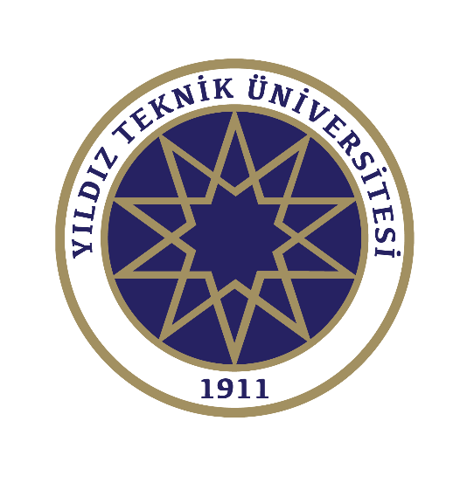 | YILDIZ TEKNİK ÜNİVERSİTESİ FEN-EDEBİYAT FAKÜLTESİ  TÜRK DİLİ VE EDEBİYATI BÖLÜMÜ  2019-2020 EĞİTİM-ÖĞRETİM YILI BAHAR YARIYILI  BÜTÜNLEME PROGRAMI (9.06.2020-14.07.2020)

GÜN |  |  | SAAT | 1. YIL  2. YARIYIL | 2.YIL  4. YARIYIL | 3. YIL  6. YARIYIL | 4. YIL  8. YARIYIL
9 TEMMUZ 2020
PERŞEMBE

 | 1 |  | 09.00-09.50 |  | TDE2262 Servet-i Fünûn Edebiyatında Roman ve Hikâye Dr. Banu ÖZTÜRK
 | 2 |  | 10.00-10.50 | TDE1212 Türkçesi Biçim Bilgisi  Doç. Dr. Sevim YILMAZ ÖNDER
 | 3 |  | 11.00-11.50 |  | TDE2242 Eski Türk Edebiyatında 15. YY.  Dr. Öğr. Üyesi İbrahim SONA
 | 4 |  | 12.00-12.50 |  |  |  | TDE4242 Eski Türk Edebiyatı 19.yy.  Dr. Öğr. Üyesi Ali Emre ÖZYILDIRIM
 | 5 |  | 13.00-13.50 | MDB 1052-İNGİLİZCE
 | 6 |  | 14.00-14.50 | TDE1262 Türk Halk Edebiyatına Giriş  Doç. Dr. Meriç HARMANCI
 | 7 |  | 15.00-15.50 |  |  | TDE3366 Dini-Tasavvufi Türk Edebiyatı  Doç. Dr. Meriç HARMANCI
 | 8 |  | 16.00-16.50 |  |  | TDE3212 Harezm-Kıpçak Türkçesi  Dr. Öğr. Üyesi Fikret YILDIRIM
 | 9 |  | 17.00-17.50 |  |  | TDE3262 II. Meşrutiyet Sonrası Türk Edebiyatı  Dr. Öğr. Üyesi Ali YILDIZ
10 TEMMUZ 2020  CUMA | 1 |  | 09.00-09.50 |  | TDE2212 Metin Şerhi  Dr. Öğr. Üyesi Ali Emre ÖZYILDIRIM
 | 2 |  | 10.00-10.50 |  |  | TDE3232 Genel Dilbilim  Doç. Dr. Sevim YILMAZ ÖNDER
 | 3 |  | 11.00-11.50 |  | TDE2302 Batı Edebiyatı  Prof. Dr. Nihayet ARSLAN
 | 4 |  | 12.00-12.50 |  |  |  | TDE4262 Cumhuriyet Dönemi Türk Romanı  Dr. Öğr. Üyesi Ali YILDIZ
 | 5 |  | 13.00-13.50 |  |  | TDE3242 Eski Türk Edebiyatında 17. YY.  Dr. Öğr. Üyesi İbrahim SONA
 | 6 |  | 14.00-14.50 | ATA (ÖRGÜN VE UZEM)
 | 7 |  | 15.00-15.50 |  |  | TDE3222 Türk Halk Şiiri  Doç. Dr. Meriç HARMANCI
 | 8 |  | 16.00-16.50
 | 9 |  | 17.00.-17.50 | ITB-SOSYAL SEÇİMLİK
13 TEMMUZ 2020  PAZARTESİ | 1 |  | 09.00-09.50 |  |  | TDE3304 Azerbaycan Dili ve Edebiyatı  Dr. Funda ŞAN
 | 2 |  | 10.00-10.50 |  | TDE2306 Çağdaş Türk Dilleri Coğrafyası  Prof. Dr. A. Melek ÖZYETGİN
 | 3 |  | 11.00-11.50 |  | TDE2222 Uygur Türkçesi  Dr. Öğr. Üyesi Fikret YILDIRIM
 | 4 |  | 12.00-12.50 |  |  | TDE3314 Bilimsel Araştırma ve Yöntemleri  Doç. Dr. Didem ARDALI BÜYÜKARMAN
 | 5 |  | 13.00-13.50 |  |  |  | TDE4306 Dil Semineri-Dilde Sadeleşme  Dr. Öğr. Üyesi Fikret YILDIRIM
 | 6 |  | 14.00-14.50 | TDE1272 Eski Türk Edebiyatında Şekil ve Tür  Dr. Öğr. Üyesi İbrahim SONA
 | 7 |  | 15.00-15.50 |  |  |  | TDE4318 Eleştirel Okuma  Dr. Alparslan OYMAK
 | 8 |  | 16.00-16.50 |  | TDE2252 Osmanlı Türkçesi 2  Dr. Öğr. Üyesi İbrahim SONA
14 TEMMUZ 2020  SALI | 1 |  | 09.00-09.50 |  |  |  | TDE4212 Yeni Türk Yazı Dilleri  Prof. Dr. Zühal ÖLMEZ
 | 2 |  | 10.00-10.50 |  |  |  | TDE4314 Türkmence  Prof. Dr. Zühal ÖLMEZ
 | 3 |  | 11.00-11.50 | TDE1242 Tanzimat Dönemi Edebiyatı Roman ve Hikâye  Doç. Dr. Didem ARDALI BÜYÜKARMAN
 | 4 |  | 12.00-12.50 |  | TDE2232 Eski Anadolu Türkçesi  Doç. Dr. Sevim YILMAZ ÖNDER
 | 5 |  | 13.00-13.50 | TDE1222 Türk Dili Tarihi  Dr. Öğr. Üyesi Fikret YILDIRIM
 | 6 |  | 14.00-14.50 | TDE1252 Osmanlı Türkçesi Grameri  Doç. Dr. Sevim YILMAZ ÖNDER
 | 7 |  | 15.00-15.50 |  |  |  | TDE4372 Klasik Türk Edebiyatında Mazmunlar  Dr. Öğr. Üyesi İbrahim SONA
 | 8 |  | 16.00-16.50 |  | TDE2312 Tarih Boyunca Türklerin Kullandıkları Alfabeler  Dr. Öğr. Üyesi Fikret YILDIRIM
17 TEMMUZ CUMA 2020  CUMA |  | 1 | 17.00-19.00

